GRADSKA SMOTRA LIDRANO 2012.

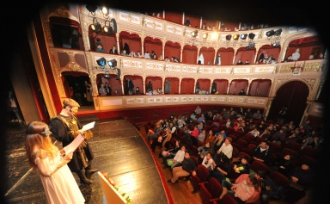
13. veljače 2012.godine Karla Prkačin i Ivana Karačić sudjelovale su na GRADSKOJ SMOTRI LiDraNo u Kazalištu Marina Držića, u kategoriji dramsko- scenski izraz – pojedinačni nastup.
- Karla Prkačin, pjesma „Sreća“, Ivica Vanja Rorić
- Ivana Karačić, pjesma „Tanjur leteći“, Luko Paljetak
Voditeljica: Mirzeta Samardžić, učiteljica hrv.jezika

